# **O nasz tekst łatwy do czytania i rozumienia (E T R)**

## **Gdzie jesteśmy?**

Szkoła Podstawowa im. Henryka Sienkiewicza w Gorzkowicach znajduje się przy ul. Kościelnej 26.

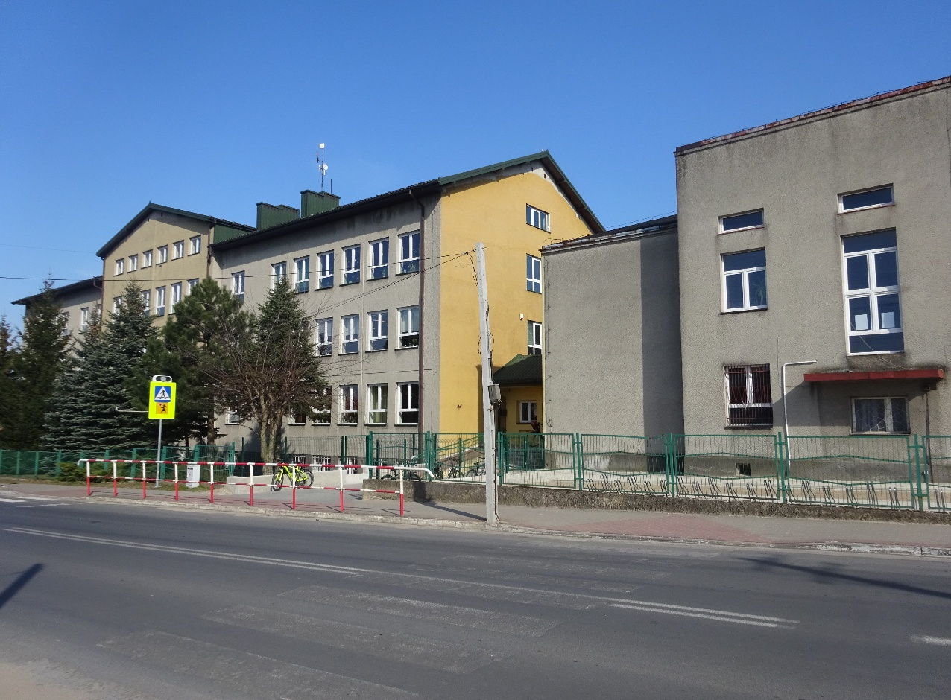

(Szkoła Podstawowa w Gorzkowicach)

Przy wejściu do szkoły znajduje się podjazd dla osób niepełnosprawnych.

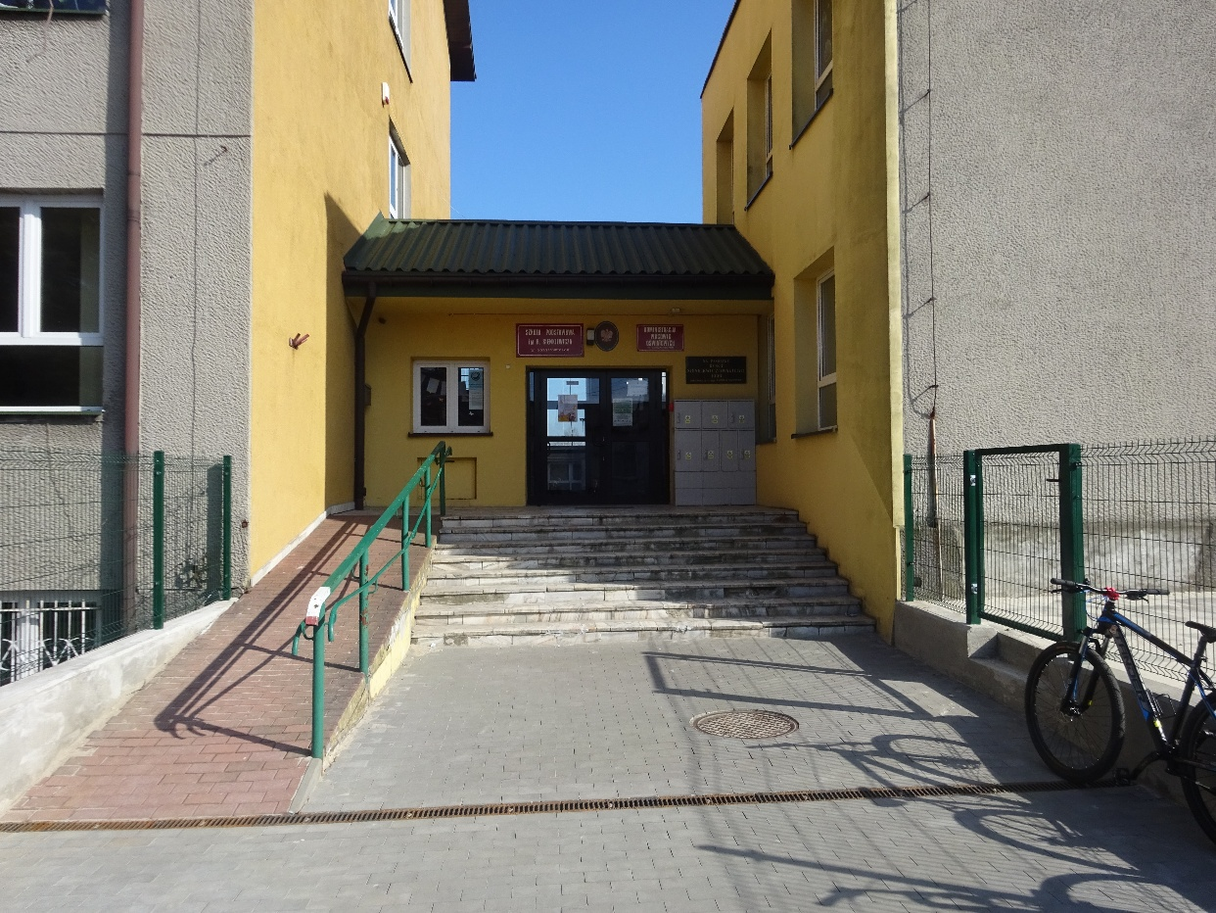

(Wejście od ul. Kościelnej)

Do szkoły prowadzi drugie wejście od ul. Szkolnej.

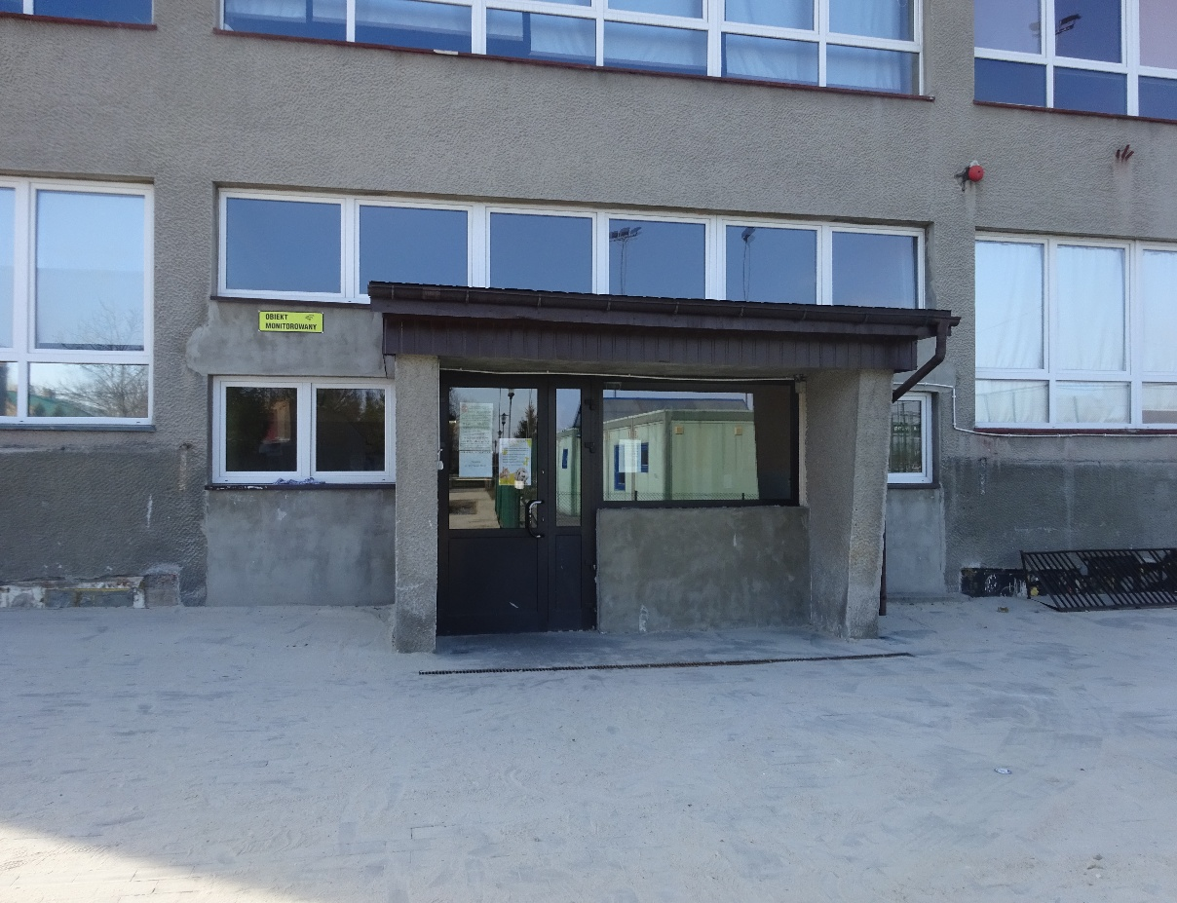

(Wejście od ul. Szkolnej)

Przy szkole znajdują się:

- Hala sportowa

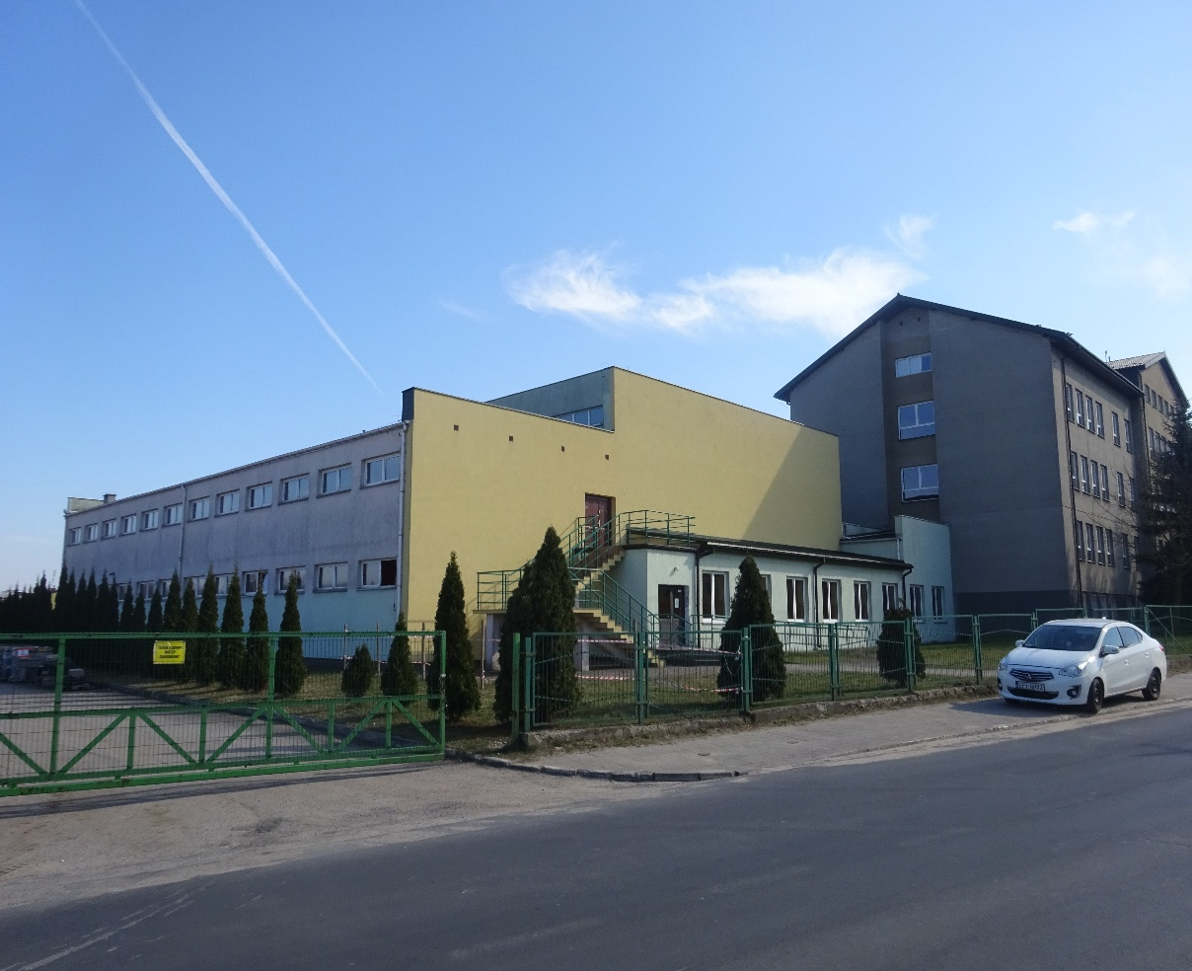

(Hala sportowa)

Do Hali sportowej można się dostać łącznikiem przez budynek szkoły.

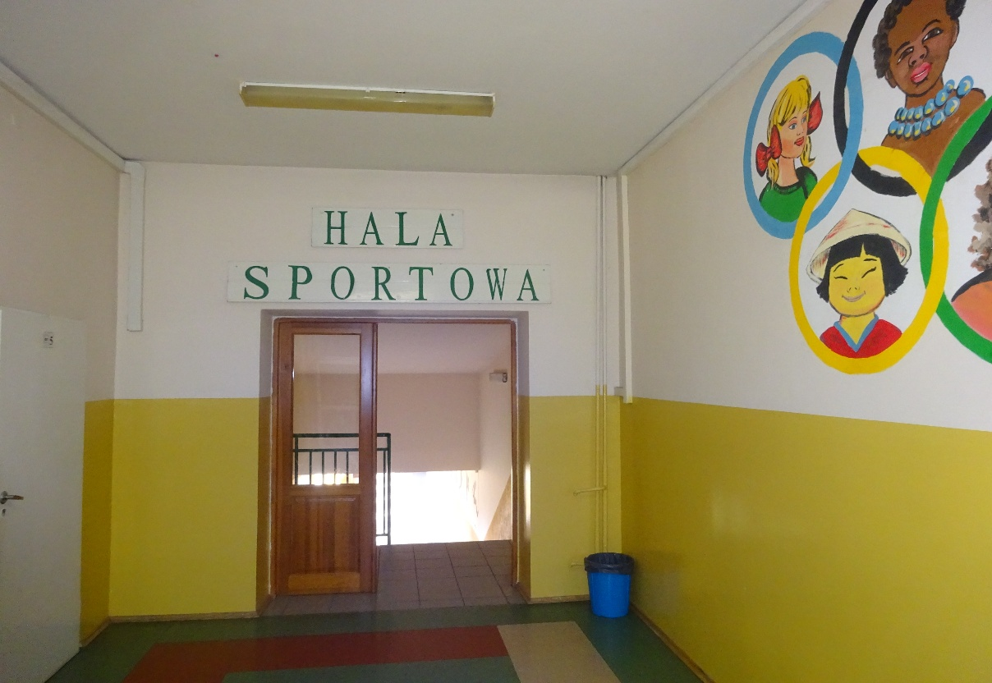

(Wejście do Hali sportowej)

Do Hali sportowej można wejść również z zewnątrz od strony ul. Kościelnej. Wejście to jest dostosowane do potrzeb osób niepełnosprawnych.

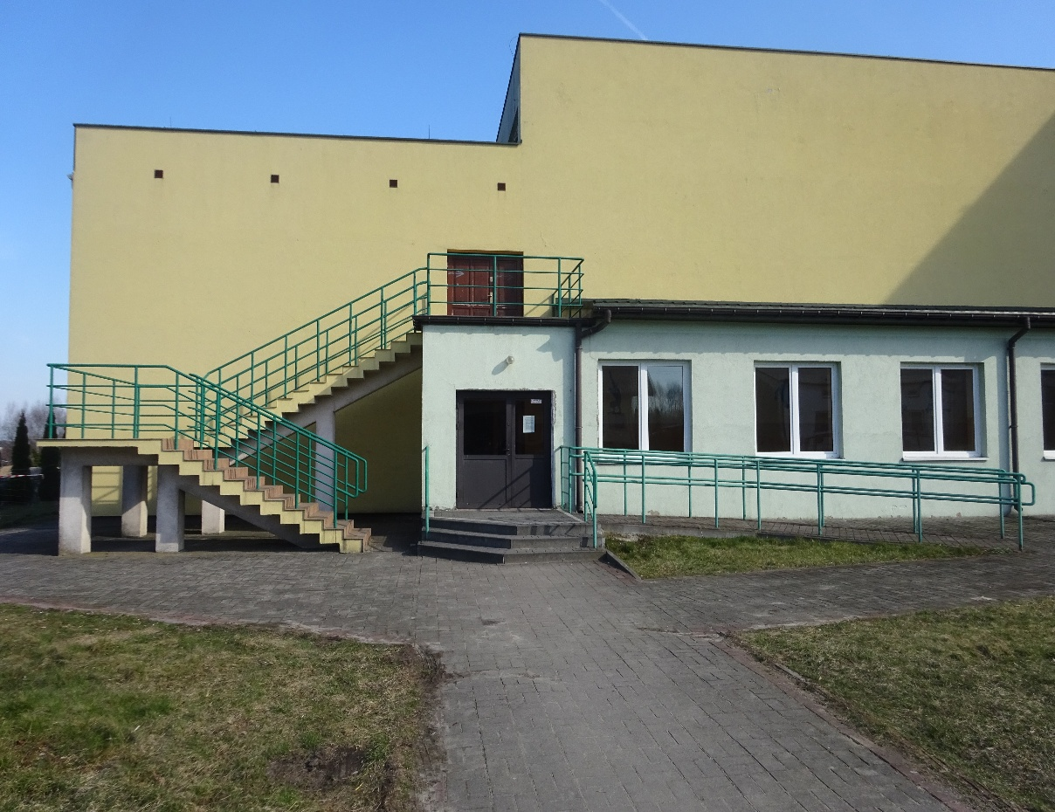

(Wejście do Hali sportowej od ul. Kościelnej)

- Sala gimnastyczna

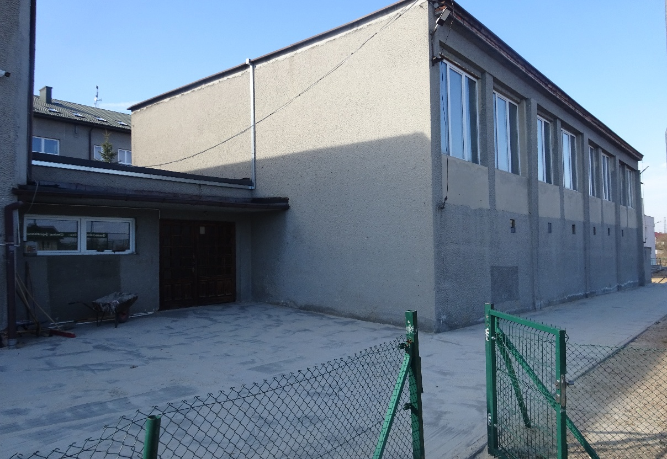

(Sala gimnastyczna)

Do Sali gimnastycznej można się dostać łącznikiem przez budynek szkoły.

Do Sali Gimnastycznej prowadzi też wejście z zewnątrz od strony ul. Szkolnej.

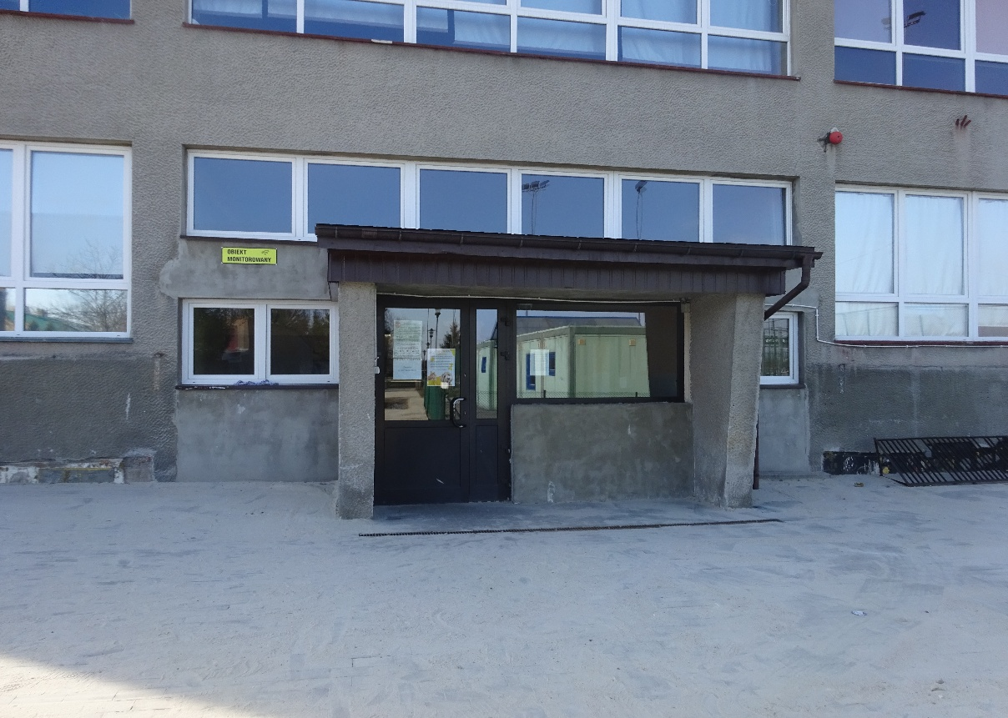

(Wejście do szkoły od ul. Szkolnej)

- Kompleks boisk Orlik

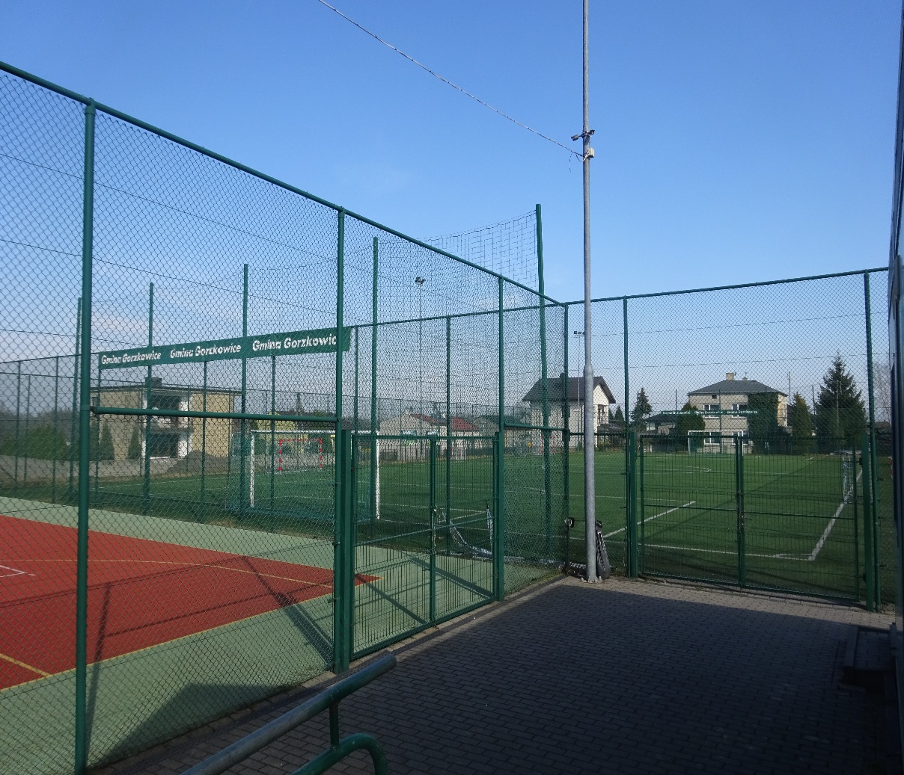

(Kompleks boisk Orlik)

- Miasteczko ruchu drogowego

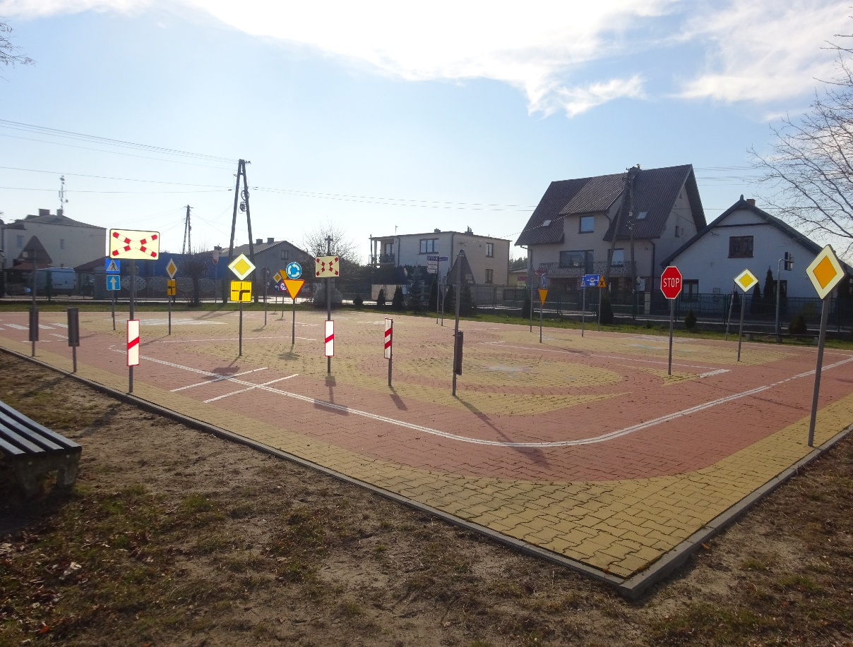

(Miasteczko ruchu drogowego)

- Aleja lipowa

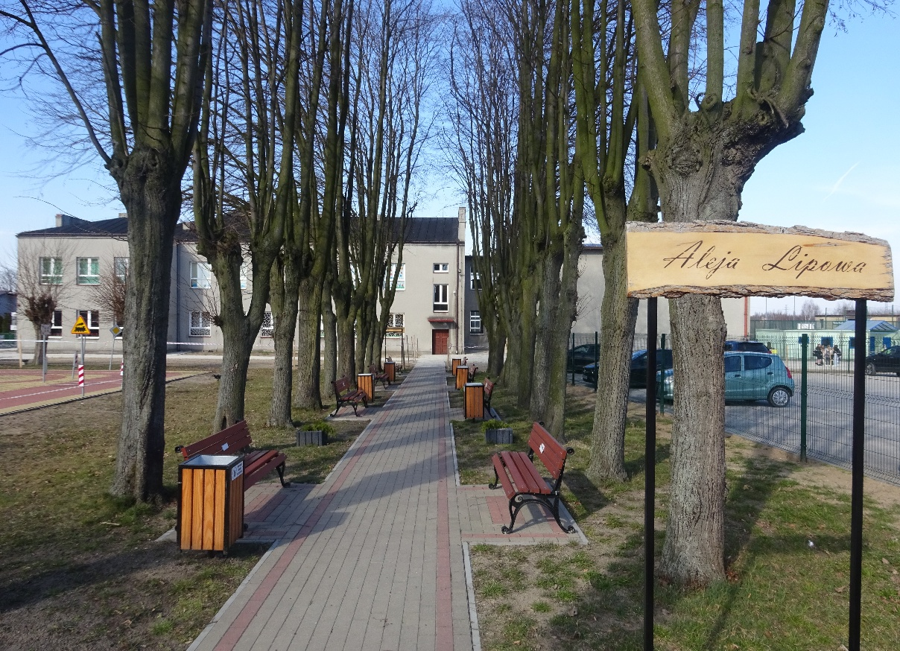

(Aleja lipowa)

## **Czym zajmuje się Szkoła Podstawowa w Gorzkowicach?**

Szkoła Podstawowa w Gorzkowicach jest szkołą publiczną.

Szkoła zajmuje się kształceniem i wychowaniem dzieci.

Nauka w szkole jest bezpłatna.

Zajęcia obowiązkowe odbywają się od poniedziałku do piątku.

Sekretariat szkoły pracuje od godziny 7,30 do godziny 15,30

Szkoła oraz świetlica szkolna pracuje od godziny 7,00 do godziny 16,00

Szkołą zarządza dyrektor. Dyrektorem szkoły jest Pani Magdalena Treścińska-Niemczyk.

W szkole pracują: nauczyciele, pedagodzy szkolni, pedagog specjalny, logopeda, pracownicy sekretariatu i obsługi.

Szkoła posiada własna stołówkę szkolną, w której zatrudnieni są pracownicy kuchni.

## **Jak można się z nami skontaktować?**

- telefonicznie 446818004

- wysyłając wiadomość na adres e-mail: [sp@gorzkowice.gorzkowice.pl](mailto:sp@gorzkowice.gorzkowice.pl)

- listownie: Szkoła Podstawowa w Gorzkowicach, ul. Kościelna 26, 97-350 Gorzkowice

- osobiście

W sekretariacie szkoły można zostawić pisma, podania i dokumenty.

Jak dostać się do sekretariatu?

Wchodzisz wejściem od ul. Kościelnej



(Wejście do szkoły)

Po wejściu do budynku kieruj się w lewo.

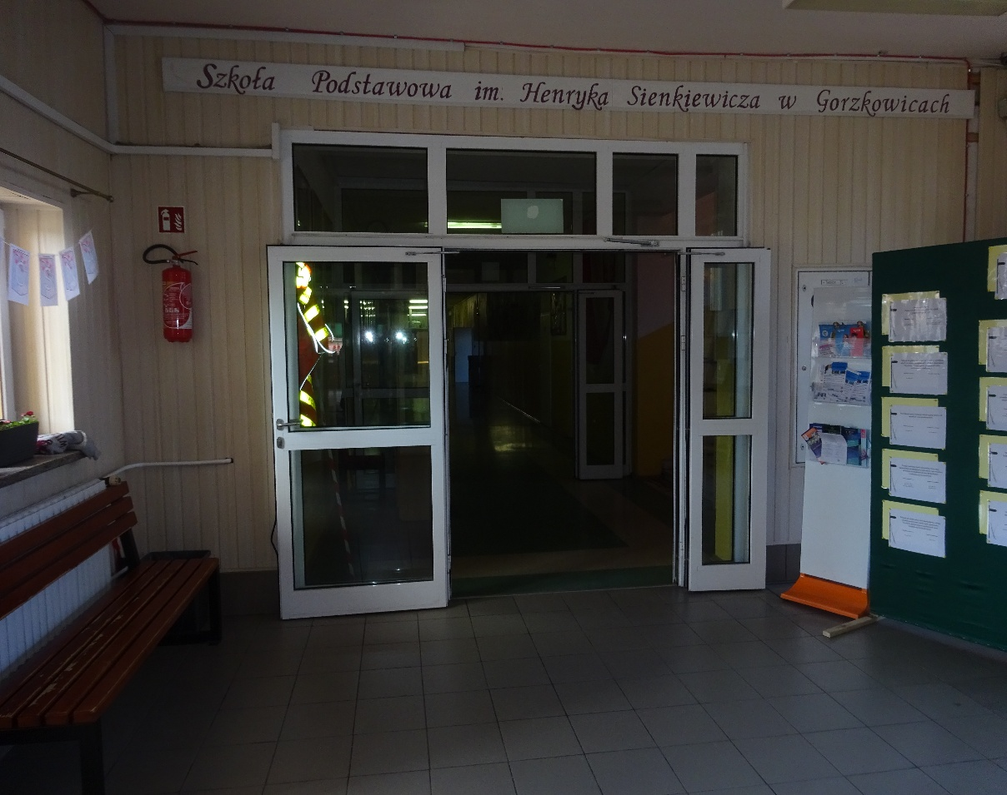

(Korytarz przy wejściu do szkoły)

Na początku korytarza po lewej stronie jest sekretariat.

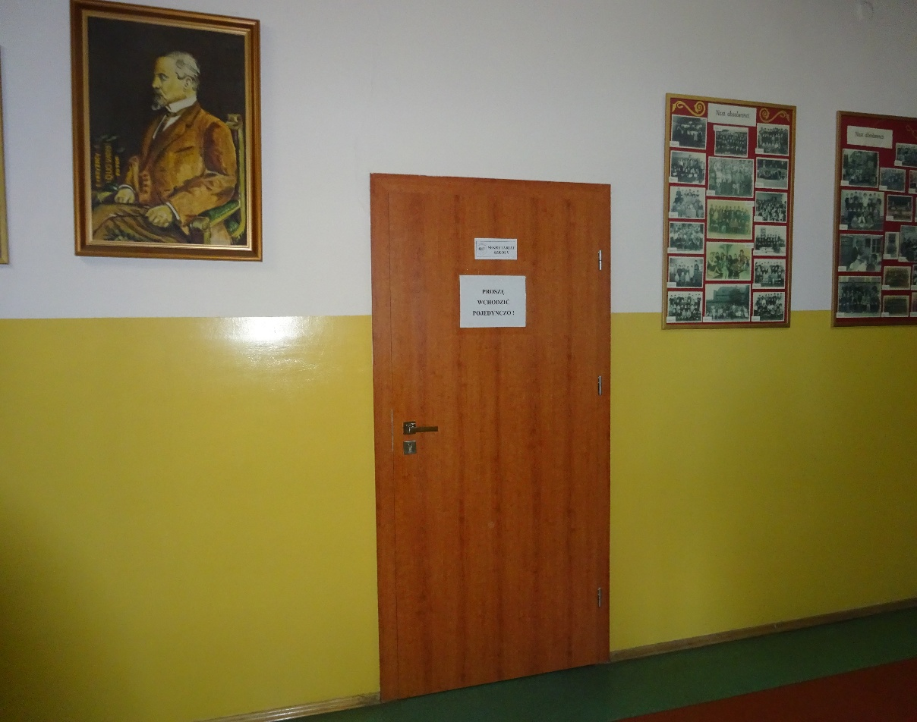

(Wejście do sekretariatu)

Tak sekretariat wygląda w środku.

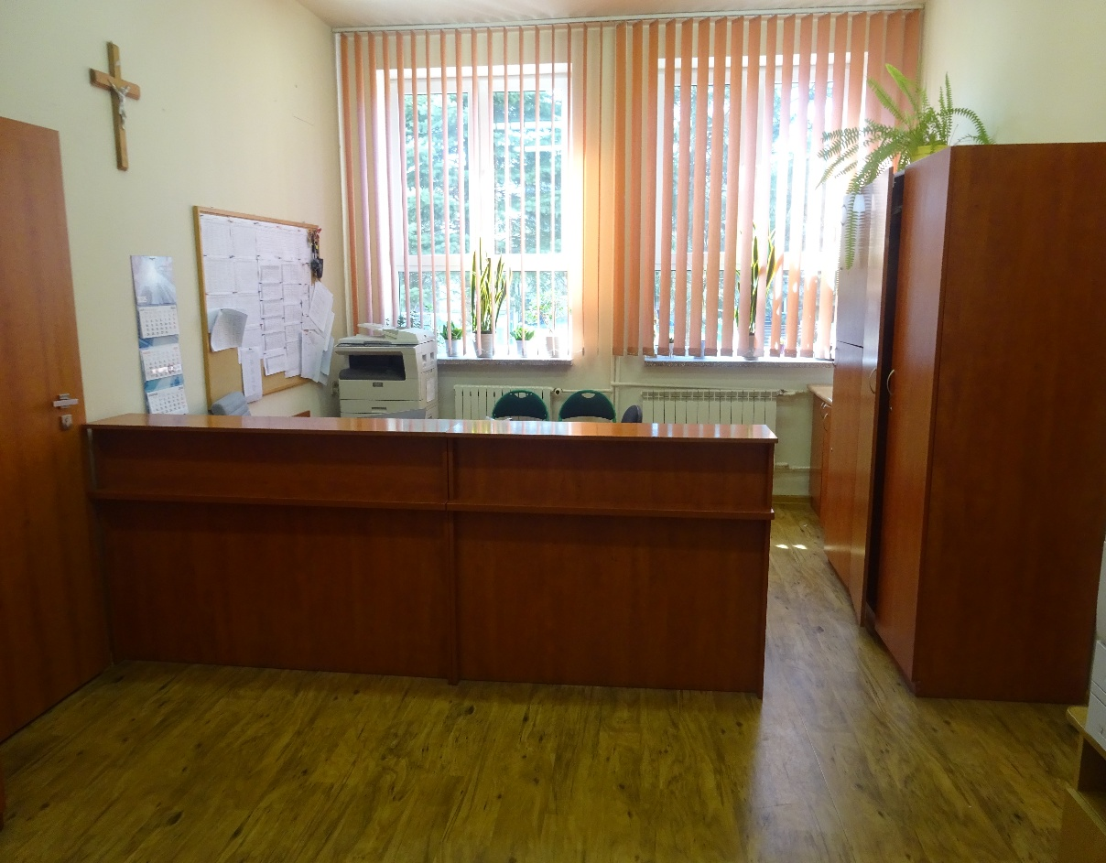

(Sekretariat szkoły)

Po wejściu do sekretariatu możesz załatwić swoją sprawę lub uzyskać dodatkowe informacje.

Do gabinetu dyrektora wejdziesz z sekretariatu.

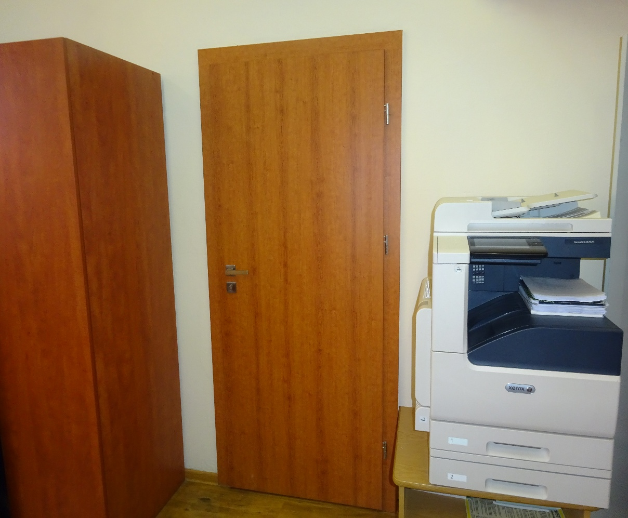

(Wejście do gabinetu Dyrektora szkoły)